Shiro
shiro的主要功能
- 认证 用户身份识别,常被称为用户登录
- 授权 访问控制
- 密码加密 在md5的基础上进行加密
- 会话管理 每用户相关的时间敏感的状态

Shiro 的配置文件
Web.xml
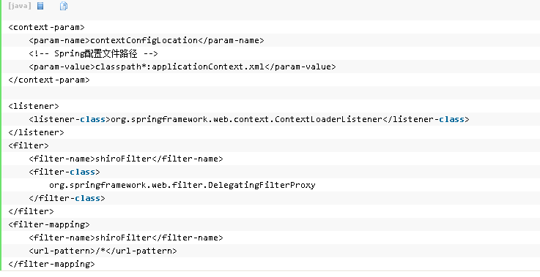
Shiro与spring的集成
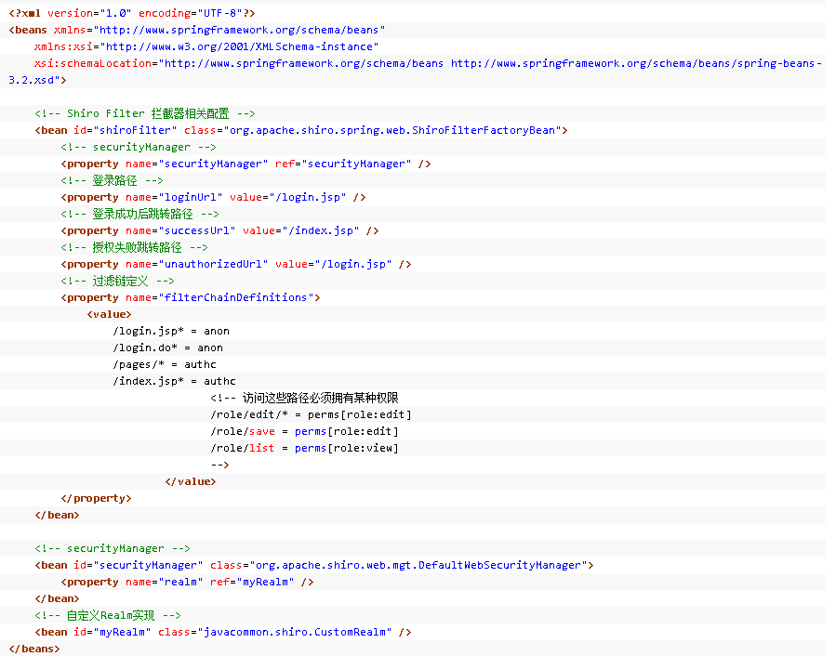
spring配置文件(方便理解)
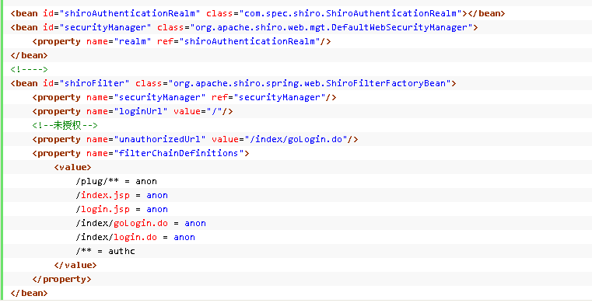
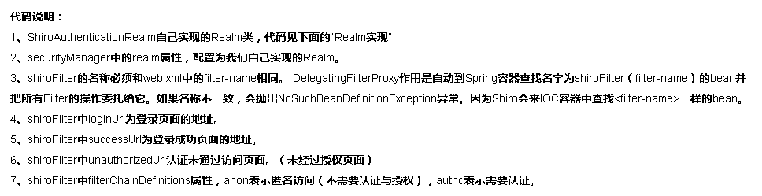
anon表示匿名访问（不需要认证与授权），authc表示需要认证。
Anon : 不指定过滤器,这个过滤器是空的.什么都不做.
Authc : 验证,这些页面必须验证后才能访问,也就是我们说的登陆后才能访问.
过滤器也可以直接配
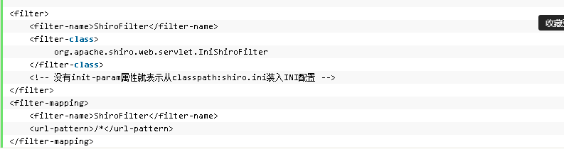
Realm的实现
